1. System kolejkowy M | M | 1

Średnia prędkość przybywania zgłoszeń na jednostkę czasu

Średnia prędkość wykonywania zgłoszeń na jednostkę czasy



Intensywność ruchu / obciążenie

wartość oczekiwana czasu odpowiedzi (średni czas odpowiedzi)

 Dystrybuanta czasu odpowiedzi r (prawdopodobieństwo, że czas odpowiedzi jest większy od r)

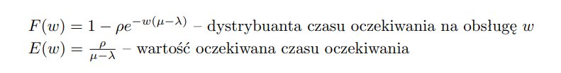

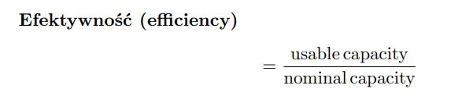Efektywność

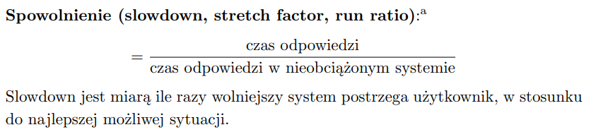Spowolnienie

Moc

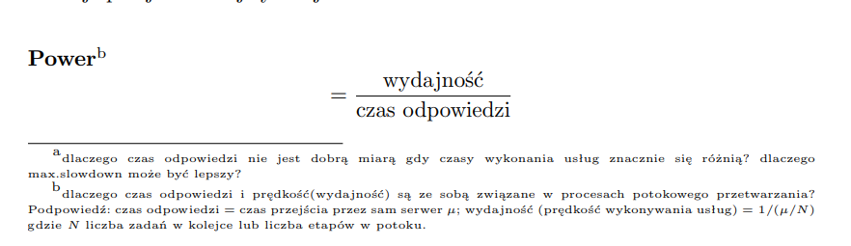

Efektywność zużycia mocy Power usage effectivnes PUE

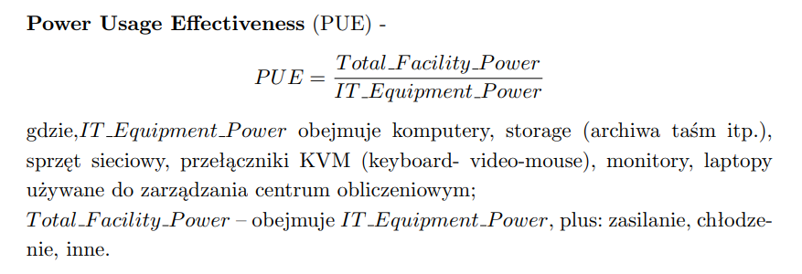

Datacenter efficiency DCE

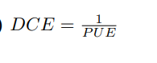

Data centre fixed to variable energy ration DC FVER

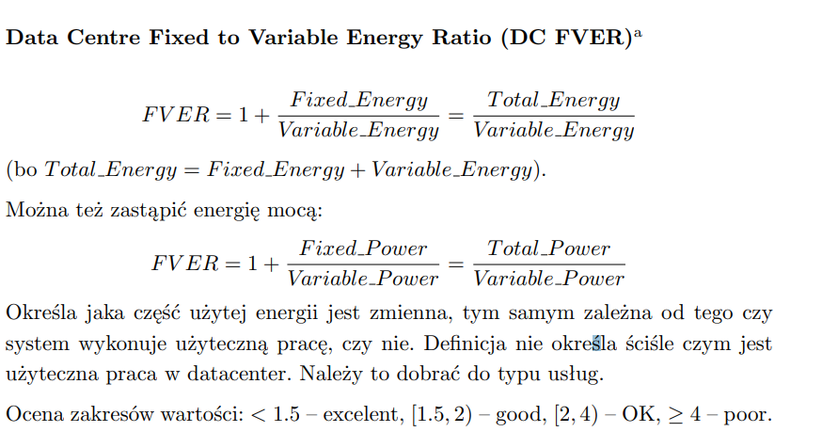

Dostępność

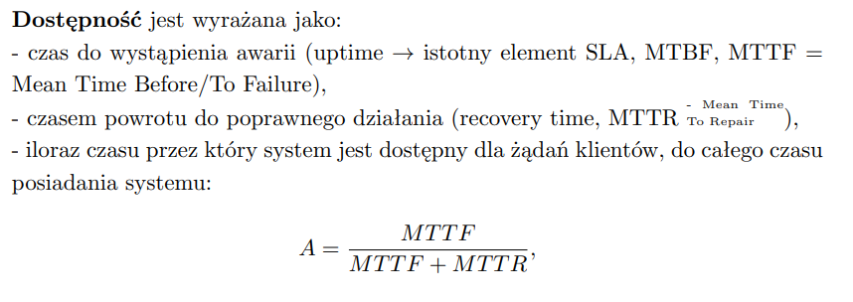

Średnia niesprawiedliwość, bezstronność, miara niesprawiedliwość

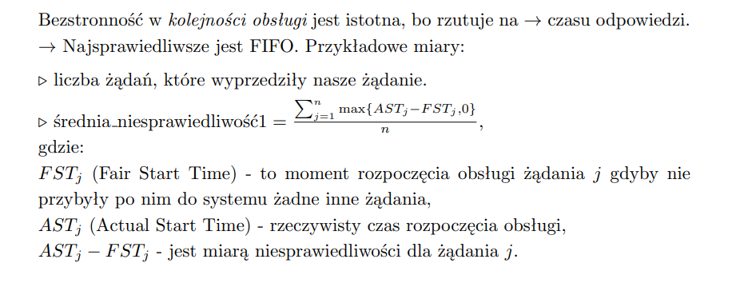

Bezstronność w dostępie do zasobów

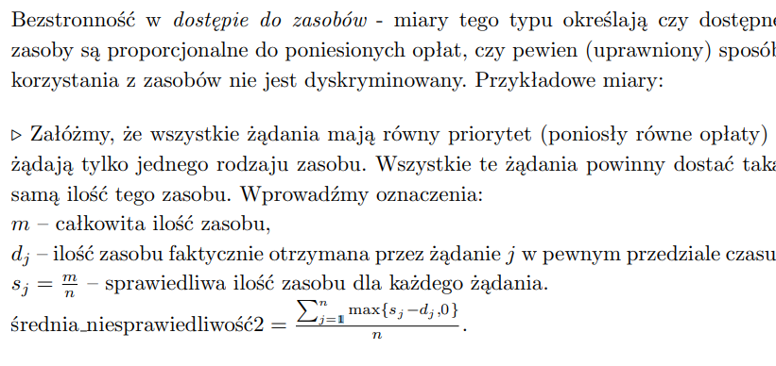

Odchylenie standardowe

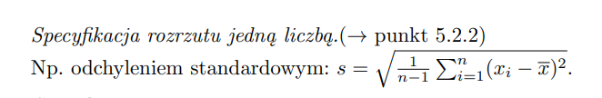

Czas dla mieszanki



LINPACK

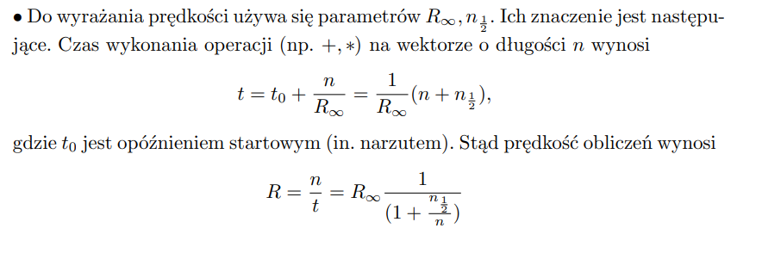

Kwantyl



Średnia geometryczna

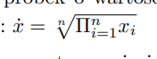

Średnia harmoniczna



Średnia ilorazów

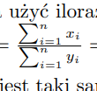

Wariancja, pierwiastek z tego to odchylenie standardowe

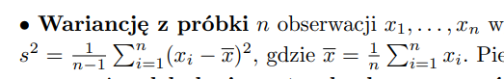

Kwantyl-kwantyl

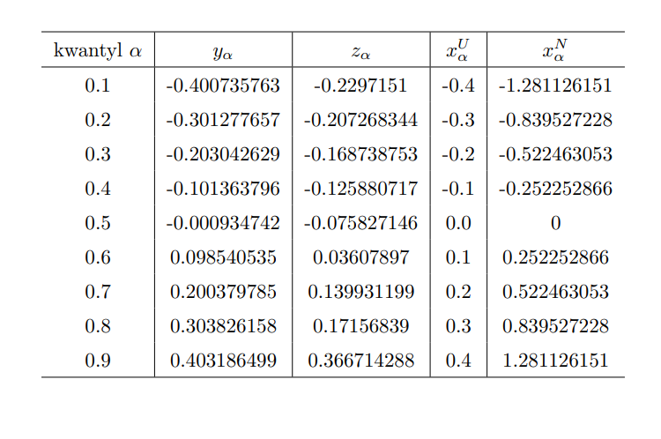

Stała plus część proporcjonalna do pracy

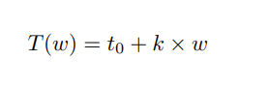

V(w) = w / T(w)

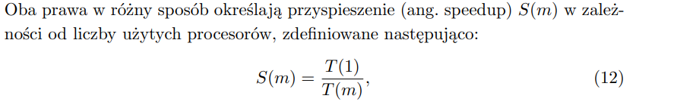

Ahmdal

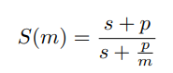

Gustawson

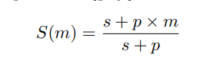

Czas wykonania z przydzieloną ilością zasobu z

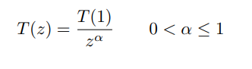

Ilość urządzeń sprawnych po czasie t

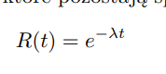MTBF = 1/lambda